Министерство образования и молодежной политики Свердловской области



ГАПОУ СО «Екатеринбургский колледж транспортного строительства»

Отчёт по программе «Практическое занятие 15»

Выполнил: Ковязин Андрей Михайлович

Группа: ПР-21

Преподаватель: Мирошниченко Г.В

2022

**Входные данные:**

currentIndex – Номер вопроса (Int)

questionBank – Список вопросов (listof)

**Выходные данные:**

(String) name="vopr1" Москва - столица России   
(string) name="vopr3" Берлин - столица Германии  
(string) name="vopr4" Вашингтон - столица США  
(string) name="vopr5" Марсель - столица Франции

**Программа:**

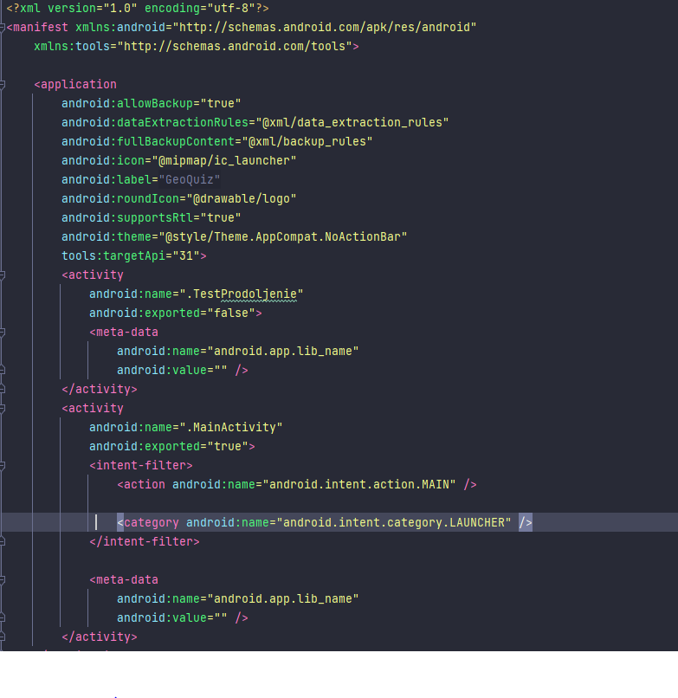

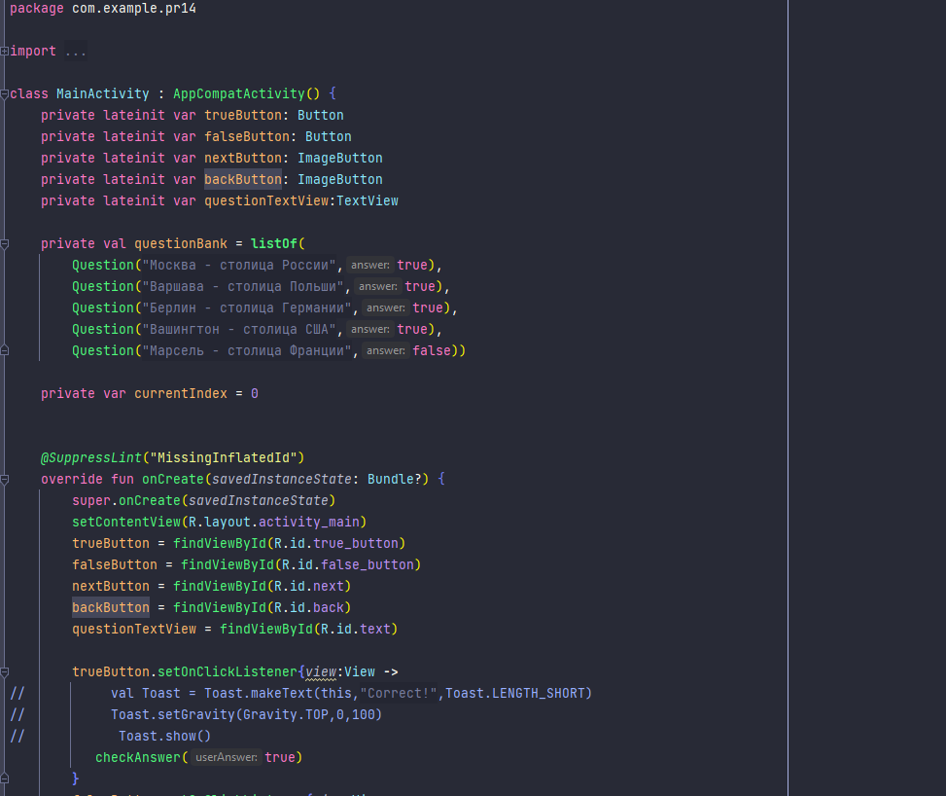

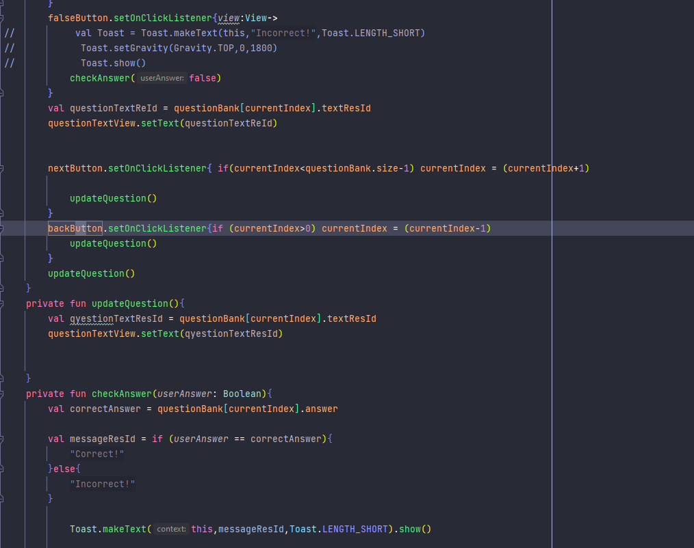

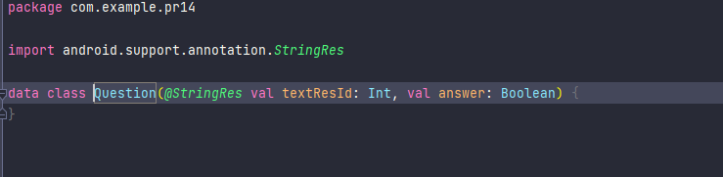

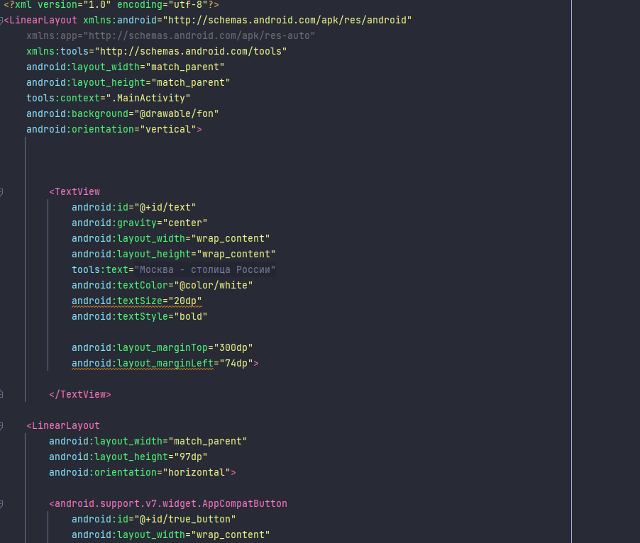 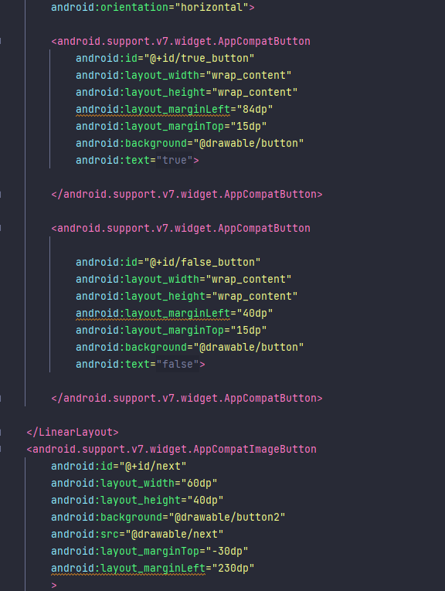

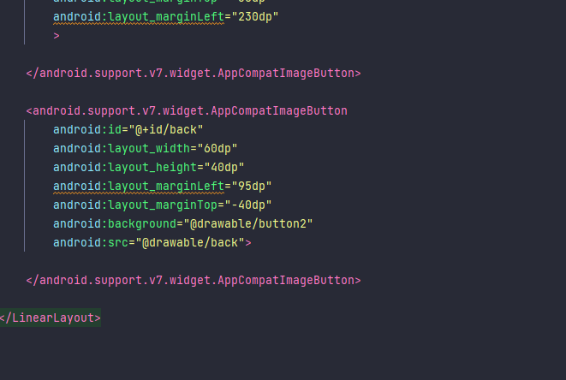

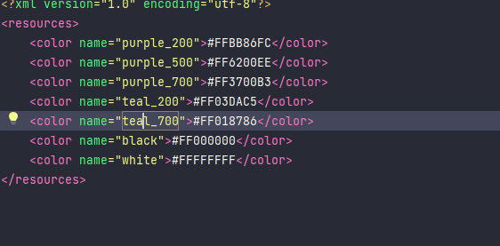

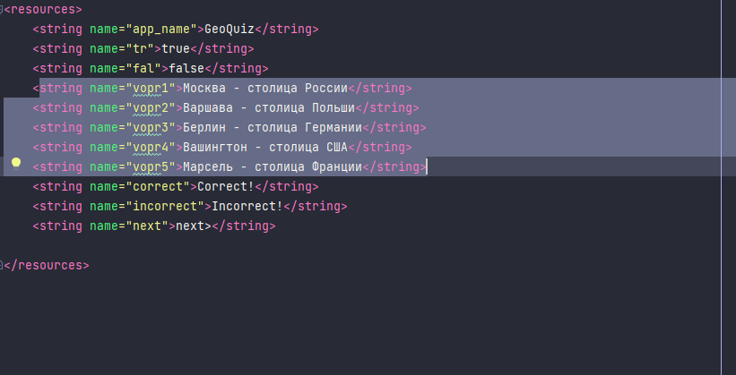

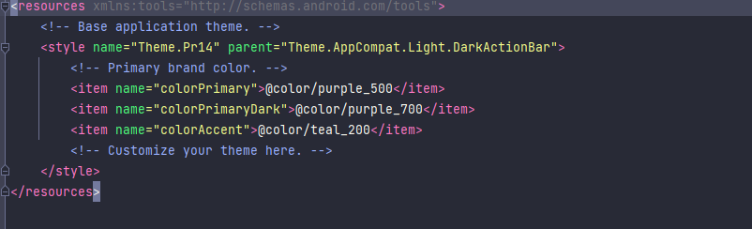

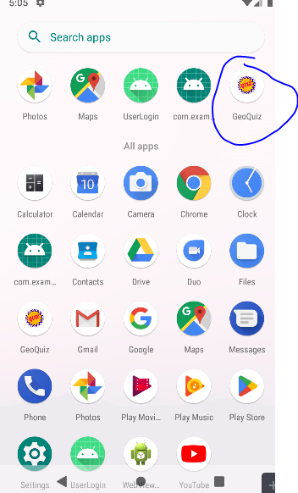

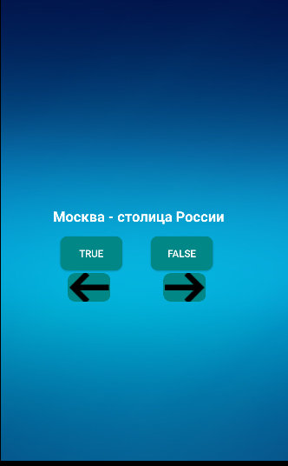

**Блок-схемы**

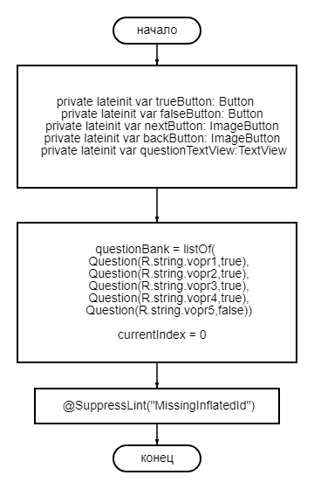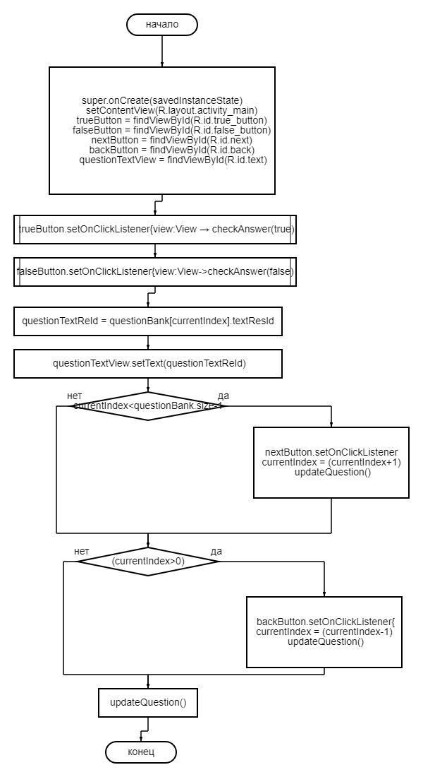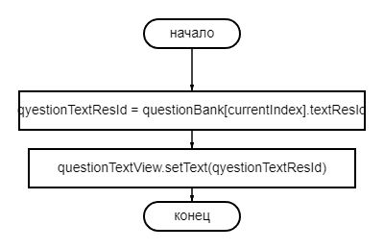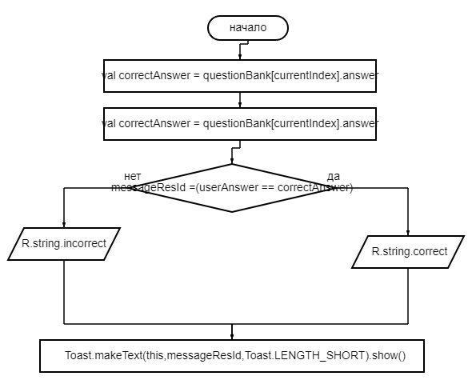

**Тестовые ситуации**

**Проверка на количество вопросов стрелок вправо влево(if)**

**Вывод:** Закрепил Android Studio, Научился делать проверки в андроид студио и переход по кнопке